Муниципальное бюджетное общеобразовательное учреждение

«Средняя общеобразовательная школа №1 с. Толстой-Юрт

Грозненского муниципального района»

тел. 8(928) 783-66-50

[school1t-y@mail.ru](mailto:school1t-y@mail.ru)

ЧР c. Толстой-Юрт, ул. Дружбы Народов,2

**Отчет**

**по профилактике детского дорожно-транспортного травматизма**

**за февраль**

Цель: с целью снижения дорожно-транспортного травматизма посредством повышения уровня знаний, формирования культуры общественного поведения в процессе общения с дорогой в школе.

Сохранить здоровье детей, уберечь их от травм и гибели является долгом для родителей и всех взрослых. Дети должны расти здоровыми и в этом им надо разумно помогать -  прививать навыки безопасного поведения на дорогах.

В нашем дошкольном учреждении с целью снижения детской аварийности, совершенствования работы по предупреждению детского дорожно-транспортного травматизма (ДДТТ были организованы различные мероприятия.

Для родителей на информационных стендах были размещены памятки по предупреждению ДДТТ:

* «Светофор, знаки – азбука дороги»;
* «Безопасность дорожного движения»;
* «Внимание, дорога!»

В школе постоянно действует отряд ЮИД. Ребята ведут большую работу среди школьников. Работает лекторская группа по профилактике ДТТ. Члены отряда проводят соревнования в области знаний ПДД в младшей школе и среднем звене. Старшие члены отряда не могут принимать участие в соревнованиях по возрасту, но они ведут профилактику нарушений ПДД.

В школе в кабинетах оформлены уголки безопасности дорожного движения.

Доброй традицией в школе становится проведение сезонных акций «Внимание, дети!».

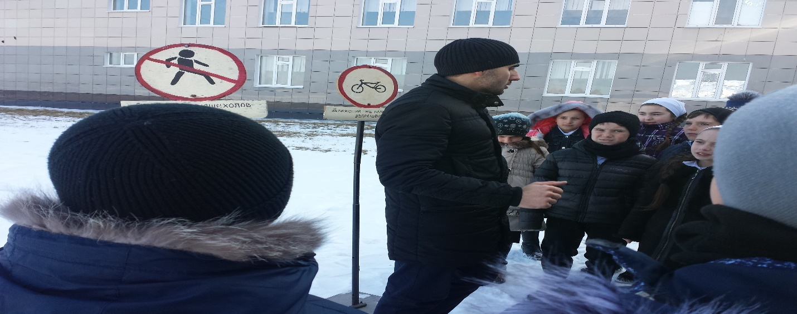

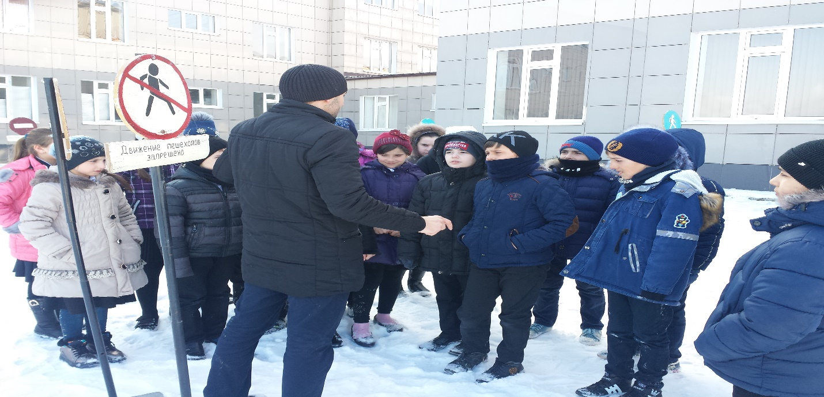

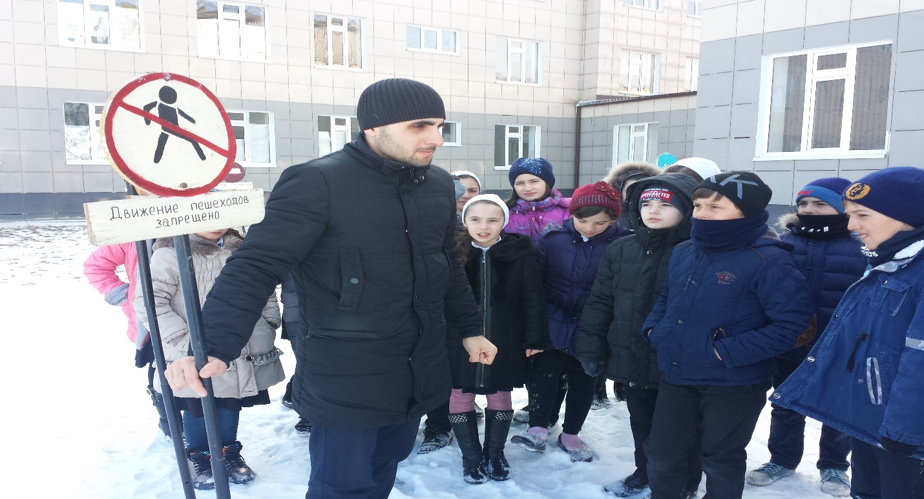

Исполнитенль: зам.дир по ОБЖ Абдурахманов М.М.